REPORTE – PERFÍL DE CUIDAD
BOGOTÁ D.C, COLOMBIA

- INTRODUCCIÓN GENERAL

  - Ubicación

Bogotá D.C es la ciudad capital de la República de Colombia, ubicada en el centro de Colombia en la zona conocida como la Sabana de Bogotá, haciendo parte del altiplano cundiboyacense de la cordillera oriental de Los Andes. Está constituida por 20 localidades y es el centro administrativo, económico y político del país. Tiene un área total de 1776 km² y un área urbana de 307 km.

Bogotá limita al sur con los Departamentos del Meta y del Huila, al Norte con el municipio de Chía, al oeste con el Río Bogotá y los municipios de Arbeláez, Cabrera, Cota, Funza, Mosquera, Pasca, San Bernardo, Sibaté, Soacha y Venecia del departamento de Cundinamarca. Por el Este llega hasta los Cerros orientales y los municipios de La Calera, Chipaque, Choachí, Gutiérrez y Ubaque.

Está delimitada por un sistema montañoso en el que se destacan los cerros de Monserrate (3152 msnm de altura) y Guadalupe (3250 msnm de altura) al oriente de la ciudad. Se encuentra comunicada con el cerro de Monserrate a través de los servicios de transporte de teleférico y funicular.

Tomado de:

- http://somoscundinamarca.weebly.com/bogotaacute-dc.html#:~:text=Bogot%C3%A1%20limita%20al%20sur%20con,Venecia%20del%20departamento%20de%20Cundinamarca.

- https://www.uexternado.edu.co/wp-content/uploads/2017/08/Informacio%CC%81n_Bogota%CC%81_Externado.pdf

Imagen 1. Mapa de Bogotá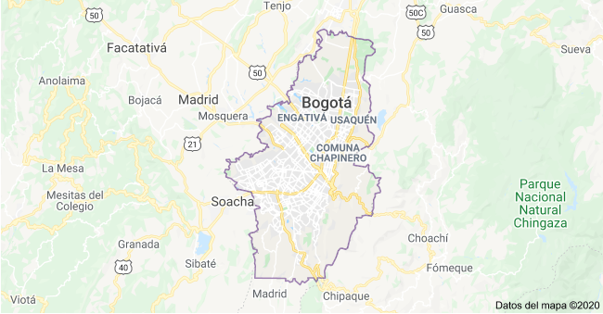
Fuente: Google Maps

  - Población

De acuerdo con datos del DANE (Departamento Administrativo Nacional de estadística), Bogotá cuenta con un total de 8.380.801 habitantes, con una tasa de crecimiento del 1,5 % entre los periodos 2005 – 2020. La pirámide poblacional del distrito puede observarse en la Imagen.2.

Tomado de:

- http://www.sdp.gov.co/sites/default/files/demografia_proyecciones_2017_0.pdf

- http://saludata.saludcapital.gov.co/osb/index.php/datos-de-salud/demografia/piramidepoblacional/#:~:text=Al%20comparar%20la%20pir%C3%A1mide%20poblacional,edades%20avanzadas%2C%20se%20puede%20explicar

Imagen 2. Pirámide poblacional Bogotá D.C (2019)
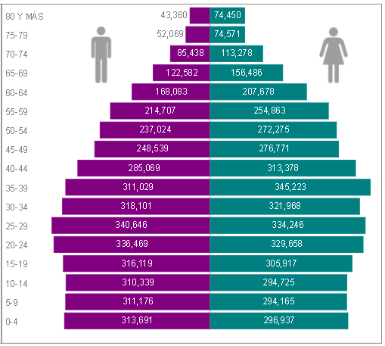
Fuente: Alcaldía mayor de Bogotá

  - Economía

La economía de Bogotá está basada principalmente en la industria, el comercio y los servicios financieros y empresariales.
La distinción como núcleo comercial y financiero del país le ha permitido ser muy activa en el sector terciario, aportando más del 70% a la economía bogotana en lo corrido del siglo XXI. La ciudad se enmarca, principalmente, en actividades de intermediación financiera, comercio y servicios a las empresas, en las cuales posee una especialización relativa frente al total del país. En el sector secundario ha disminuido su participación, como consecuencia de las variaciones negativas que ha mostrado la industria en algunos periodos, no obstante el aporte significativo de la construcción, principalmente de edificaciones.

Tomado de:

- https://www.banrep.gov.co/sites/default/files/publicaciones/archivos/eser_61_bogota_2016.pdf

Actividades financieras y de seguros, el comercio al por mayor y al por menor, la reparación de vehículos, el transporte y almacenamiento, el alojamiento y los servicios de comida, son algunos sectores con un comportamiento positivo durante el periodo 2019.

Tomado de:

- https://www.larepublica.co/economia/la-economia-de-bogota-crecio-mas-que-la-de-todo-el-pais-en-el-tercer-trimestre-2944933

- CARACTERÌSTICAS BIOFÍSICAS

  - Clima
Bogotá se caracteriza por tener un clima moderadamente frío, con cerca de 14ºC en promedio. Aun así por ser un clima tropical, el frío se acentúa en jornadas de lluvia o de poco sol. Por otro lado, en los días muy soleados la sensación térmica puede incrementarse hasta los 23ºC o más.
Tomado de:
- https://bogota.gov.co/mi-ciudad/encuentra-informacion-actualizada-sobre-el-clima-de-la-ciudad-de-bogot

- https://es.climate-data.org/america-del-sur/colombia/bogota/bogota-5115/

  - Lluvia
Hay precipitaciones durante todo el año en Bogotá. Hasta el mes más seco aún tiene mucha lluvia. En un año, la precipitación es 866 mm.
Tomado de:
- https://es.climate-data.org/america-del-sur/colombia/bogota/bogota-5115/

  - Ecosistema y tipos de vegetación

Los 2.600 metros de altura con los que cuenta Bogotá y sus alrededores la hacen ser dueña de varios tipos de ecosistemas naturales. Entre ellos destacan el bosque andino, los humedales, los páramos, así como zonas secas y semidesérticas. Bogotá es una de las capitales del mundo con mayores privilegios en la naturaleza, debido a la gran diversidad con la que cuenta. Tiene en su patrimonio natural el principal producto turístico de nuestro país que es el turismo de Naturaleza, ya que el territorio de la ciudad es un 70% rural. Podemos hacer un recorrido maravilloso por sus Cerros Orientales, abundantes en bosques de diversos verdes y fuentes de agua con más de 190 quebradas; en zonas rurales o en espacios naturales es tan fácil como caminar en grandes avenidas y aquí podemos encontrar todo lo que nos acompaña en un recorrido por los senderos, sobre todo por los senderos de la quebrada La Vieja y del río San Francisco - Vicachá.

Bosque andino: Está ubicado en 2.800 y 3.200 metros de altitud y está compuesto por árboles de gran porte, se distingue por amplia y diversidad biológica de plantas como: Romero, Encenillo, Mano de Oso, Arrayán y Mortiño, etc, el bosque alto andino se presenta como un ambiente húmedo que se aprecia a la distancia como el característico manto de nubes que cubre la cumbre de las montañas, este tipo de vegetación cumple funciones específicas como son la regulación del flujo hídrico que desciende de los páramos y la acumulación y administración de sus nutrientes y así crecen árboles de 15 a 20 metros que resguardan y alimentan una amplia variedad de especies animales y vegetales.

Bosque Secundario: En la Quebrada La Vieja y en el río San Francisco, parte de su vegetación se conforma de bosque secundario el cual se define como una vegetación de carácter sucesional que se desarrolla sobre tierras, regenerados de hace mucho tiempo sobre un bosque antes destruido originalmente por actividades humanas, en este caso por deforestación o explotación maderera.

Páramo: Los límites altitudinales de esta zona varían entre 3.200 hasta 4.700, se caracteriza por una zona muy fría y húmeda en los suelos, generalmente pantanoso, presenta fuertes vientos dependiendo del clima, ya que esta región suele presentar cambios bruscos en el clima, su vegetación es escasa y su función inicialmente es filtrar el agua que baja de la montaña.

Subpáramo: Localizado entre el Bosque Alto Andino y Páramo, se caracteriza por presentar matorrales arbustivos, en el rango de los 2.900 metros de altitud. Allí es posible encontrar matorrales de frailejones, debido a la intervención de las coberturas naturales de subpáramos se puede encontrar especies invasoras que causan desequilibrio en el ecosistema como el retamo espinoso.

Bosque: Vegetación de un continuo de árboles en la zona altoandina, se puede diferenciar fácilmente, puesto que el bosque grande se conforma por árboles de 12 metros de altura rara vez se encuentran de menor altura.

Tomado de:

- http://www.bogotaturismo.gov.co/sites/all/themes/turismov2/BibliotecaDocumentosProductos/Naturaleza/Fauna%20y%20Flora%20Cerros%20Orientales.pdf

  - Biodiversidad importante

En los senderos de la quebrada La Vieja y el río San Francisco – Vicachá existen reportes de diferentes elementos biológicos que hacen que sean muy diversos, podemos encontrar especies de plantas, mamíferos, anfibios, reptiles, aves, peces; también encontraremos especies endémicas que significa que solo se encuentran en territorio Colombiano y en ningún otro país existen, se estima que más o menos se tiene un 7% de flora nativa endémica en lo largo de los Cerros incluyendo estos senderos y adicionalmente contamos hoy en día con vegetación transformada, debido a la explotación del lugar en décadas atrás.

Tomado de:

- http://www.bogotaturismo.gov.co/sites/all/themes/turismov2/BibliotecaDocumentosProductos/Naturaleza/Fauna%20y%20Flora%20Cerros%20Orientales.pdf

  - Depósitos minerales dentro de la ciudad

- INFRAESTRUCTURA

  - Infraestructura energética: En Bogotá se tienen 3 proyectos de pequeñas centrales hidroeléctricas, que suman una capacidad de 16,4 MW las cuales utilizan las estructuras del acueducto para la producción de energía.

Tomado de:

- https://regioncentralrape.gov.co/wp-content/uploads/2020/04/Pequen%CC%83as-Centrales-Hidroele%CC%81ctricas.pdf

  - Manufactura y producción

El 20% de las empresas en la región Bogotá son industrias manufactureras. Se destaca la producción de productos metálicos, maquinaria, equipos, imprentas, químicos, alimentos, bebidas, tabaco, textiles y maderas.

- Confección de prendas de vestir. (5129 empresas)
- Elaboración de productos alimenticios. (4895 empresas)
- Instalación, mantenimiento y reparación especializada de maquinaria y equipo. (3884 empresas)
- Fabricación de productos elaborados de metal, excepto maquinaria y equipo. (3609 empresas)
- Actividades de impresión y de producción de copias a partir de grabaciones originales. (3310 empresas)
- Fabricación de sustancias y productos químicos. (2318 empresas)
- Fabricación de muebles, colchones y somieres. (2306 empresas)
- Fabricación de productos farmacéuticos, sustancias químicas medicinales y productos botánicos de uso farmacéutico (2120 empresas)
- Fabricación de maquinaria y equipo n.c.p. (1698 empresas)
- Otras industrias manufactureras. (1659 empresas)
- Curtido y recurtido de cueros; fabricación de calzado; fabricación de artículos de viaje, maletas, bolsos de mano y artículos similares, y fabricación de artículos de talabartería y guarnicionería; adobo y teñido de pieles. (1613 empresas)
- Fabricación de productos textiles. (1480 empresas)
- Transformación de la madera y fabricación de productos de madera y de corcho, excepto muebles; fabricación de artículos de cestería y espartería. (1101 empresas)
- Fabricación de vehículos automotores, remolques y semirremolques. (983 empresas)
- Fabricación de productos farmacéuticos, sustancias químicas medicinales y productos botánicos de uso farmacéutico. (877 empresas)
- Fabricación de aparatos y equipo eléctrico. (731 empresas)
- Fabricación de productos metalúrgicos básicos. (727 empresas)
- Fabricación de otros productos minerales no metálicos. (666 empresas)
- Fabricación de papel, cartón y productos de papel y cartón. (491 empresas)
- Elaboración de bebidas (475 empresas)
- Fabricación de productos informáticos, electrónicos y ópticos. (374 empresas)
- Fabricación de otros tipos de equipo de transporte. (172 empresas)
- Coquización, fabricación de productos de la refinación del petróleo y actividad de mezcla de combustibles. (160 empresas)
- Elaboración de productos de tabaco (2 empresas)
Tomado de:
- https://www.informacolombia.com/directorio- empresas/actividad/C_INDUSTRIAS-MANUFACTURERAS/departamento_bogota

  - Minería

En diciembre del año 2016 el Ministerio de Ambiente emitió la resolución 2001 en la que definía 24 zonas compatibles con las explotaciones mineras en la sabana de Bogotá. Estos espacios destinados a la minería se encuentran en el sur de la capital, comprometen además el territorio de 26 municipios aledaños y en comparación a medidas anteriores, aumentan en 7.000 hectáreas las zonas de extracción.

Tomado de:

- https://sostenibilidad.semana.com/medio-ambiente/articulo/mineria-en-la-sabana-de-bogota-or-que-hacer-mineria-en-esta-zona-de-colombia/38632
Es importante resaltar que en Bogotá existen frentes de explotación minera en la Cuenca Media del Río Tunjuelo y en la localidad de Usme (dentro del casco urbano) y en el denominado Parque Minero de Mochuelo (veredas de Mochuelo Bajo, Quiba alta y quija Baja ubicadas dentro de la zona rural de Ciudad Bolívar).
Muchos de los frentes mineros de extracción ejecutab explotaciones antitecnicas, amparadas en licencias ambientales, ´planes de manejo ambiental e incluso, de manera contraria a la norma, se desarrollan con fundamento en Planes de Recuperación y Restauración Ambiental PMRRA, siendo este un instrumento que se creó por el Ministerio para efectuar un cierre ambientalmente adecuado a las explotaciones mineras que se desarrollan por fuera de las zonas compatibles previa precaución morfológica y ambiental.
Tomado de:
- https://angelicalozano.co/zonas-mineria-la-sabana-bogota/

  - Agricultura

En el Jardín Botánico de Bogotá la agricultura urbana se fomenta como una estrategia que aporta al conocimiento de la flora y agrobiodiversidad del distrito capital, capacitando a la población para el manejo del patrimonio genético por medio de la conservación de semillas, el mejoramiento de la cobertura vegetal, la mitigación de los efectos del cambio climático, el aprovechamiento de los residuos orgánicos, la implementación de tecnologías apropiadas y el fomento de la seguridad alimentaria.

Tomado de:
- http://www.jbb.gov.co/index.php/agricultura-urbana#:~:text=En%20el%20Jard%C3%ADn%20Bot%C3%A1nico%20de,de%20la%20cobertura%20vegetal%2C%20la

“El Distrito Capital impulsará las iniciativas de agricultura urbana que se desarrollan en distintas localidades del Distrito Capital, en la perspectiva de promover la autonomía en el acceso a los alimentos, diversificar la oferta de alimentos disponibles a escala barrial, recuperar conocimientos pertinentes para la producción de alimentos inocuos y de alto valor nutritivo, contribuir a la gobernabilidad ambiental urbana. Para tal fin se desplegaran estrategias de investigación básica y aplicada, educación, fortalecimiento educativo, conformación de redes de intercambio y desarrollo de buenas prácticas”.

Tomado de:

- https://repository.urosario.edu.co/bitstream/handle/10336/2880/53067834-2012.pdf?sequence=1

  - Transporte
El sistema de transporte de Bogotá es el más grande de Colombia y se realizan (2017) cerca de 12,2 millones de viajes diarios.1​ De ellos 42% se realiza en el Sistema Integrado de Trasporte Público de Bogotá, 26% en TransMilenio, 22% en automóviles privados, 12% a pie, 3% en taxi, 3% en motocicleta y 2% en bicicleta.
Tomado de:
- http://motoracermagazine.com/index.php/2019/04/14/por-falta-de-transporte-publico-eficiente-hay-mas-carros-y-motos-en-bogota-dw/
Bogotá cuenta con 20.162 buses, busetas y microbuses, con tarjeta electrónica de operación vigente, que movilizan diariamente más de siete millones de personas y realiza 5.705.000 viajes. Las rutas urbanas tienen un recorrido completo medio de 49,2 Km con un mínimo de 11,9 km y máximo de 90,4 km. La ciudad cuenta con el Sistema Integrado de Transporte Masivo de Buses, TransMilenio, organizado como un conjunto de corredores viales exclusivos para el transporte público mediante la utilización de vehículos controlados vía satélite que circulan por los carriles centrales de las vías. Según datos del mes de octubre de 2004, el Sistema TransMilenio registran un total de 772.061.594 pasajeros transportados, moviliza 918.084 pasajeros en promedio y 67.492 Pasajeros hora pico en 55 Km de troncal, 386 Km de rutas alimentadoras y 78 estaciones. La operación troncal cuenta con 607 buses articulados, mientras los servicios de alimentación con 342 vehículos nuevos o de modelo reciente.
Tomado de:
- http://contraloriabogota.gov.co/sites/default/files/Contenido/Informes/Estructurales/Movilidad/2005%20Transporte%20P%C3%BAblico%20Colectivo%2C%20Individual%20y%20Masivo%2C%20Intermunicipal%20y%20Terminales%20Satelites%20en%20Bogota.pdf

  - Agua y sanidad
La PTAR El Salitre sólo será una solución para el tratamiento de las aguas del centro y norte de la ciudad, pero hace falta la PTAR Canoas, responsable de las aguas del sur de Bogotá. El funcionamiento de una PTAR depende de todos los que vivimos en Bogotá y los habitantes de las cuencas altas, media y baja. Tener una cultura de manejo del agua es entender que la tecnología es simplemente una ayuda pero la generación de una cultura ambiental del agua no es una opción es una obligación de todos.
Tomado de:
- https://www.car.gov.co/rio_bogota/vercontenido/9
La Planta de Tratamiento de Aguas Residuales (PTAR) Canoas tratará el 70 por ciento de las aguas residuales de Bogotá y el ciento por ciento de los vertimientos de Soacha. Empezará a funcionar en 2026.
Tomado de:
- https://sostenibilidad.semana.com/impacto/articulo/aseguran-45-billones-de-pesos-para-construccion-de-la-ptar-canoas/44728
Canoas, que entrará en funcionamiento en 2026, tratará 70 por ciento de las aguas residuales de Bogotá, así como la totalidad de las producidas en Soacha. Contará con un caudal medio de tratamiento de 16 metros cúbicos por segundo y removerá 690 toneladas de residuos contaminantes al día, cifra equivalente a 28 camiones doble troque diarios.
El 30 por ciento de aguas residuales restantes en la capital del país será tratado en la PTAR Salitre, actualmente en proceso de ampliación y optimización, y la cual presenta un avance del 70 por ciento en su obra.
Tomado de:
- https://sostenibilidad.semana.com/impacto/articulo/aseguran-45-billones-de-pesos-para-construccion-de-la-ptar-canoas/44728

  - Desechos
De acuerdo con cifras del Ministerio de Ambiente, en Bogotá se generan en promedio 6.300 toneladas de basura diariamente, de las cuales solamente el 15% son recicladas y el 17% son aprovechadas.
Se estima que en Bogotá cada persona genera un promedio de 360 kilos de basura al año, las localidades que producen más basura son Kennedy con 328.055 toneladas y Suba con 226.000 toneladas. El plástico, papel, cartón, vidrio y metales que no se reciclan equivalen al 43 % de los residuos que llegan al relleno sanitario Doña Juana, es decir que casi $1.000 millones se entierran cada día.
Tomado de:
- https://www.rcnradio.com/estilo-de-vida/medio-ambiente/bogota-genera-6300-toneladas-de-basura-al-dia
Doña Juana, un terreno de 600 hectáreas ubicado en el sur de Bogotá, fue el lugar elegido por la Alcaldía y la CAR, en 1988, para albergar las basuras de la ciudad. Hoy es uno de los rellenos más grandes de América Latina, se ha convertido en la piedra en el zapato para los alcaldes y en un dolor de cabeza para los habitantes que viven en la zona.
Actualmente se cuenta con hornos incineradores en Bogotá.
Tomado de:
- https://repository.urosario.edu.co/sitios/14212/
- https://ambientesoluciones.com.co/servicios/incineracion/

- STOCKS Y FLUJOS

  - Consumo de comida

De acuerdo con un estudio de alimentación de FENALCO en los habitantes de Bogotá, la comida más importante en el día es el desayuno con un 52%, para el 46% es el almuerzo, mientras que la cena y la merienda son las menos importantes con (1%) de preferencia cada una.

Tomado de:

- http://www.fenalcobogota.com.co/images/pdf/HABITOS-Y-PREFERENCIA-EN-ALIMENTACION.pdf

Imagen 3. Frecuencia de consumo en habitantes de Bogotá
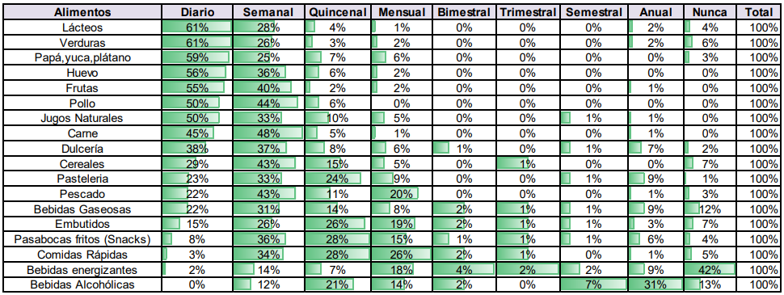
Fuente: FENALCO Bogotá

  - Producción de comida y manufactura
- Bogotá es el mayor centro de consumo del país, su PIB per cápita es un 67% más alto que el PIB per cápita nacional.
- Bogotá absorbe cerca del 64% de las importaciones colombianas, y el 40% de las importaciones de bebidas y alimentos.
- El consumo de los hogares bogotanos creció un 4% anual entre 2014 y 2019.
  - Consumo energético

Imagen 4. Consumo total de energía eléctrica
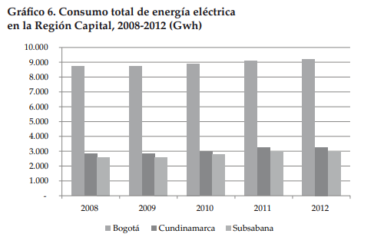
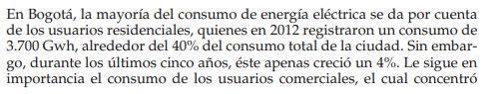
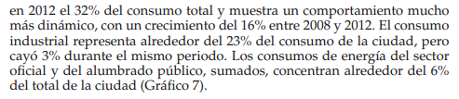
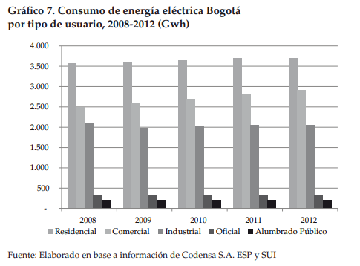
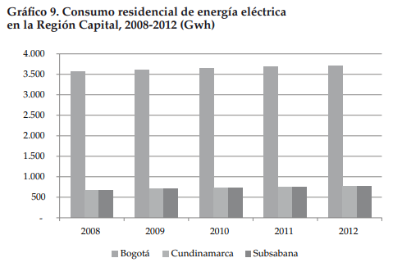
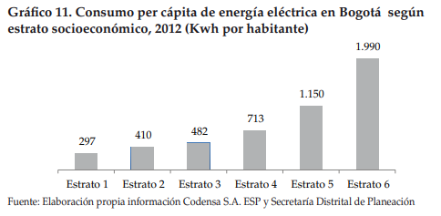
Fuente: ANÁLISIS DE LA SITUACIÓN ENERGÉTICA DE BOGOTÁ Y CUNDINAMARCA

  - Consumo de combustibles fósiles
El consumo per cápita anual de gasolina en 2.008 fue de cerca de $270.000 pesos, lo que significan cerca de 38 galones, o 150 galones por hogar, es decir cerca de 12,5 galones por hogar promedio mensual; esto evidentemente es relativo a la capacidad del tanque y el motor de cada vehículo, lo que hace fluctuar este consumo entre 6 galones hasta 20 en las camionetas urbanas; igualmente la longevidad del carro le da rendimientos diferenciados.
Bajo estos datos, se estiman ventas aproximadas de 61.000 galones en 2.008, un 6,26% (siendo 5,52% el promedio histórico de aumento en el siglo XX) más que en 2.007. Estos datos demuestran y se correlacionan con dos factores importantes: la entrada de más de 80.000 nuevos vehículos a la ciudad, aumentando el parque automotor de la ciudad en cerca de 5%, y su vez la velocidad media de la ciudad 38 Km/h a 33 Km/h en los últimos tres años, por la condición de la malla vial y su mantenimiento.
De esto se desprende que el consumo de combustible es el 2,8% del consumo anual de los hogares en promedio, lo que explica porque el aumento del precio no es altamente significativo para lograr un menor consumo. Esto genera una elasticidad precio promedio de 0,37 y una elasticidad ingreso promedio de 2,01 (ver anexos); lo que significa que un aumento en el precio del galón no causa sino un impacto en reducción de consumo cercano al 37% de la variación del precio y que con un aumento en el consumo de los hogares, se da un mayor consumo de combustible casi del 100%.
Tomado de:
- https://eumed.net/cursecon/ecolat/co/09/chm.htm

  - CO2 y otras emisiones

Imagen 5. Emisiones por fuentes móviles por categoría
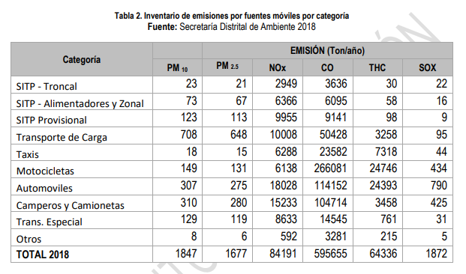
Fuente: Secretaria Distrital de Ambiente
Imagen 6. Emisiones por fuentes fijas por categoría
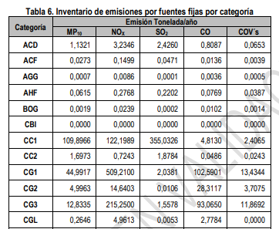
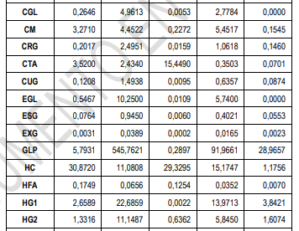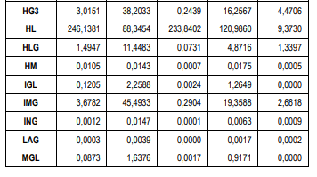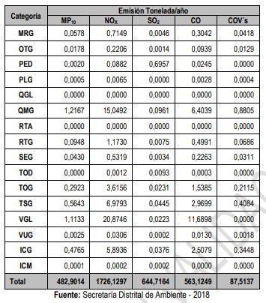
  - Consumo de agua

El consumo promedio de una familia en Bogotá es de 10,76 metros cúbicos de agua y el consumo por habitante es de 76,32 litros por día. En estratos 1,2 y 3 se gasta más agua en lavamanos y lavaplatos, mientras que en estratos 4,5 y 6, además de estos, se consume más el líquido en los baños y duchas.

Imagen 7. Consumo de agua por estratos
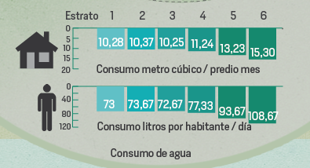
Fuente: El Tiempo
Tomado de:

- https://www.eltiempo.com/Multimedia/especiales/salvar_agua_bogota/#:~:text=El%20consumo%20promedio%20de%20una,en%20los%20ba%C3%B1os%20y%20duchas.

  - Stocks: Número de vehículos

Imagen 7. Cantidad de vehículos por categoría
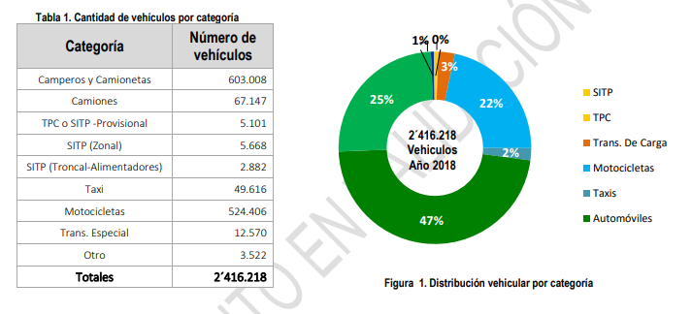
Fuente: Secretaria Distrital de Ambiente
Tomado de:
- https://www.movilidadbogota.gov.co/web/sites/default/files/Noticias/10-03-2020/inventario_de_emisiones_2018_version_enero_2020.pdf

  - Stocks: Número de edificios en la ciudad
La ciudad sigue creciendo. El censo catastral de 2018 muestra que en la capital se construyeron 40.542 nuevos predios de uso residencial, la mayor parte ubicados en estrato 3 (12.972) y en estrato 4 (9.831). Hoy en día, Bogotá registra un total de 2.587.226 predios.
Suba y Engativá concentran la mayor cantidad de estos predios en estratos 3 y 4 y Ciudad Bolívar, en el 3. En cuanto al estrato 1, los 2.820 nuevos predios se construyeron, particularmente, en las localidades de Usme, Bosa y Ciudad Bolívar. Un total de 2.749 predios residenciales de estrato 6 se edificaron en Usaquén, Chapinero y Suba.
Tomado de:
- https://bogotacomovamos.org/bogota-crece-hacia-arriba/
  - Importaciones y exportaciones de bienes dentro y fuera de la ciudad
Bogotá exportó durante el año 2018 US$2.599 millones en bienes, por su parte en el año 2017, se reportaron US$2.472,3 millones, lo que generó un incremento de 5,1%; el comportamiento anterior se originó principalmente por el crecimiento en las ventas de productos agrícolas, especialmente flores, y productos farmacéuticos, los cuales registraron una variación de 6,7% cada uno; y por la venta de productos de caucho y plástico 1,2%.
Sobre el total de los bienes exportados en 2018 (US$ 5.167,8 millones), corresponden en un 64,9% los productos manufacturados, bienes primarios 32,3% y el restante lo conformaron otras transacciones.
Tomado de:
- http://observatorio.desarrolloeconomico.gov.co/comercio-exterior-exportaciones/las-exportaciones-desde-bogota-aumentaron-51-en-2018
En el mes de febrero de 2019 se hicieron importaciones de bienes hacia Bogotá por un valor de US$2.071 millones, a diferencia de los US$1.733 millones registrados en el mismo mes del año anterior, lo cual dio como resultado un incremento de 19,5%, explicado por el alza en las importaciones de refinados del petróleo en 61,5%, vehículos automotores 32,1%, productos químicos 8%, productos informáticos 6,9%, productos farmacéuticos 2,3% y los demás productos 19,2%.
La distribución de las importaciones hacia Bogotá en febrero fue la siguiente: Productos informáticos 15,4%, refinados del petróleo 12,9%, vehículos automotores 10,6%, productos químicos 9,1%, productos farmacéuticos 8,9% y los demás 43,1%.
Tomado de:
- http://observatorio.desarrolloeconomico.gov.co/comercio-exterior-importaciones/crecen-las-importaciones-hacia-bogota-195

  - Generación de desechos
Bogotá genera 6.300 toneladas de basura al día y de acuerdo con cifras del Ministerio de Ambiente, en Bogotá se generan en promedio 6.300 toneladas de basura diariamente, de las cuales solamente el 15% son recicladas y el 17% son aprovechadas.
Tomado de:

- https://www.rcnradio.com/estilo-de-vida/medio-ambiente/bogota-genera-6300-toneladas-de-basura-al-dia

- ACTORES

Ecopetrol, Terpel, Claro y Bavaria lideran las ventas de las compañías de Bogotá.

Detrás de estas, se ubican otras compañías domiciliadas en Bogotá como Drummond, Primax y Colombiana de Comercio (Alkosto) que el año pasado obtuvieron $6,07 billones, $5,90 billones y $5,7 billones, respectivamente. Por su parte, Movistar registró ventas por $5,4 billones; Carbones del Cerrejón de $5,2 billones y Enel-Codensa de $5,0 billones.

Tomado de:

- https://www.larepublica.co/especiales/las-1000-empresas-mas-grandes-de-2018/las-empresas-de-la-capital-representan-casi-40-del-total-de-los-ingresos-de-2018-2863710

